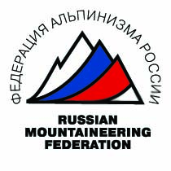
ПРОГРАММА

Отчетная Конференция Федерации альпинизма России
3 декабря, Олимпийский комитет России, зал коллегий № 308

9.00 | Сбор и регистрация делегатов. Раздаточные материалы. Карточки с количеством голосов.
10.00 -10.20 | Начало работы Конференции.  Вступительное слово Президента ФАР Волкова А.Е.
10.20 - 11.20 | Отчет Президента Волкова А.Е. о деятельности ФАР за 2016 гг.
11.20 - 11.45 | Ответы на вопросы делегатов по отчету.
11.45 - 12.00 | Отчет ревизионной комиссии ФАР. Ответы на вопросы.
12.00-12.30 | перерыв
12.30 – 15.00 | Вопросы, вынесенные на Конференцию

